|  |  |  |  |
| --- | --- | --- | --- |
| **НАЦИОНАЛЬНЫЙ ИССЛЕДОВАТЕЛЬСКИЙ ТОМСКИЙ ПОЛИТЕХНИЧЕСКИЙ УНИВЕРСИТЕТ** |  | | **ВСТУПИТЕЛЬНЫЙ ЭКЗАМЕН по направлению 13.06.01 «Электро- и теплотехника» по специальности (профилю) «Электротехнические материалы и изделия»** |
| **РАЗРАБОТАНО**  Руководитель ООП  _________________ Леонов А.П.  _________________ Дудкин А.Н. «__»_________2014 | | **УТВЕРЖДАЮ**  Проректор по НРиИ  _____________М.А.Сонькин  «__»_________2014 | |

**ПРИМЕР ЭКЗАМЕНАЦИОННОГО БИЛЕТА**

1. **Выберите полярный диэлектрик** (10 баллов)

Ответ:

а) полиэтилен,

б) фторопласт,

в) поливинилхлорид

г) полистирол.

1. **Энергия свободного электрона *W*, дрейфующего под действием электрического поля, определяется по выражению (λ - длина свободного пробега электрона; *q* – заряд электрона; *Е* – напряженность внешнего электрического поля)** (10 баллов):

Ответ:

а) ;

б) ;

в) ;

г) 

1. **Каковы свойства стали при отсутствии текстуры** (10 баллов):

Ответ:

а) хаотическая ориентация кристаллитов и вследствие этого изотропность магнитных свойств ;

б) большинство кристаллитов имеют одинаковую кристаллографическую ориентировку относительно поверхности листа и направления прокатки, что усиливает магнитные свойства в преимущественном направлении ;

в) вследствие увеличенного содержания кремния индукция и потери на перемагничивание уменьшаются;

г) стали имеют минимальное количество вредных примесей (С, N, О и др.), поэтому высокое значение намагниченности насыщения.

1. **Изменение параметров прессования в период рабочего цикла** (10 баллов):

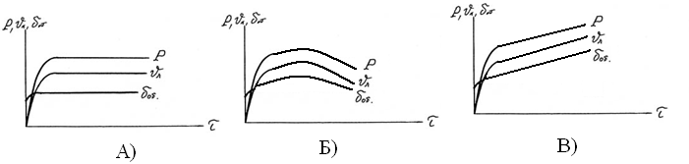

1. **Причина нагрева полярного диэлектрика при тепловом пробое** (10 баллов):

Ответ:

а) только процессы, связанные с развитием ударной ионизации;

б) только потери на электропроводность;

в) потери на электропроводность, медленные виды поляризации;

г) потери на электропроводность и упругие виды поляризации.

1. **Электроизоляционные материалы на основе слюды: номенклатура, основные свойства, область применения** (25 баллов)
2. **Проводниковые материалы для токопроводящих жил кабелей и проводов: номенклатура, основные свойства, область применения** (25 баллов)

|  |  |  |  |
| --- | --- | --- | --- |
| **НАЦИОНАЛЬНЫЙ ИССЛЕДОВАТЕЛЬСКИЙ ТОМСКИЙ ПОЛИТЕХНИЧЕСКИЙ УНИВЕРСИТЕТ** |  | | **ВСТУПИТЕЛЬНЫЙ ЭКЗАМЕН по направлению 13.06.01 «Электро- и теплотехника» по специальности (профилю) «Электромеханика и электрические аппараты»** |
| **РАЗРАБОТАНО**  Руководитель ООП  _________________Муравлев О.П.  «__»_________2014 | | **УТВЕРЖДАЮ**  Проректор по НРиИ  _____________М.А.Сонькин  «__»_________2014 | |

**ЭКЗАМЕНАЦИОННЫЙ БИЛЕТ №**